Муниципальное бюджетное общеобразовательное учреждение
Петрозаводского городского округа «Университетский лицей»

Исследовательская работа
Тема:
Ручей – маленькая река

Выполнил: Любутин Юрий
ученик 4 класса «Б»
МБОУ Петрозаводского городского округа «Университетский лицей»
Руководитель:
Ковалевская Инга Владимировна

г. Петрозаводск, 2023 год

Оглавление

1. Введение ………………………………………………………………………..2
2. Теоретическая часть …………………………………………………………...3
3. Практическая часть.……………………………………………………………5
4. Выводы…………………………………………………………………………. 7
5. Список использованной литературы…………………………………………. 8
6. Приложение № 1. Строение реки (рисунок)……………………………….…..9
7. Приложение № 2. Ручей весной (фотографии)…………………………….…10
8. Приложение № 3. Ручей зимой (фотографии)………………………………..11
9. Приложение № 4. Исток ручья (фотографии)………………………………..12
10. Приложение № 5. Устье ручья (фотографии)……...………………………..13
11. Приложение № 4. Русло ручья (фотографии)…………………………….…14
12. Приложение № 5. Склоны ручья (фотографии)……….……………………15
13. Приложение № 6. Пойма ручья (фотографии)…………………………...…16
14. Приложение № 7. Террасы ручья (фотографии) ………………………...…17

1. Введение

Карелия – край озёр и рек. Я живу в Карелии и часто путешествую с родителями по разным районам Республики. Мы часто останавливаемся с палатками на берегах водоёмов – озёр и рек, поэтому мне интересно, откуда в них появляется вода, как выглядит дно водоёмов, как они ведут себя в разное время года. Я обратил внимание, что на реки очень похожи ручьи. И я решил проверить, так ли это. Для этого я наблюдал в течение весны - зимы за ручьём, который протекает в деревне Суйсарь (место, где у нашей семьи дача). Кроме того, реки очень длинные, их начало и конец могут находиться друг от друга на расстоянии многих десятков километров, а также чаще всего труднодоступны. Поэтому реку проще изучать на примере ручья.
Целью моего исследования было изучить строение, поведение реки на примере ручья. Для достижения этой цели я поставил перед собой следующие задачи: изучить литературу по данному вопросу, изучить строение ручья, наблюдать за поведением ручья в разные времена года, найти исток и устье ручья.

2. Теоретическая часть

2.1. Река – место в природе, значение для человека.
В старину река была питьём и транспортом, а ещё пищей. Река – важное звено в круговороте воды. Пресная речная вода попадает в море или озеро, затем испаряется с поверхности и вновь возвращается на землю в виде дождя.
2.2. Строение реки.
У рек и у ручья есть исток – начало, устье – откуда река вытекает. В истоке есть ключи-это, когда из под земли идёт вода. Реки зарождаются на возвышенностях или в горах. Там собирается вода от дождей и тающего снега. Много ручейков собираются вместе, и получается река. Уровень воды в реке пополняется за счет дождей, подземных и болотных вод. Вода течёт вниз и в конце достигает моря или озера. Вода прокладывает себе путь - поднимаются камни (пороги), течение становится бурным. Река несёт в море (озеро) много песка и глины. Песок и глина оседают там, где река впадает в море (озеро), и образуют маленькие островки.
Долина реки – канал, по которому она течёт. По внешнему виду долины и по отложениям на дне реки можно узнать об этапах развития долины, возрасте реки. У реки есть русло (самая низкая и глубокая часть, занятая водой), склоны (участки земной поверхности, ограничивающие русло реки с боков), пойма (плоская поверхность, заливаемая в половодье), террасы (остатки старых пойм). Рисунок строения реки – Приложение № 1.
2.3. Виды рек
Река может быть горной. Горные реки текут очень быстро. Реки бывают разные по длине. Существуют очень длинные реки на сотни километров. А есть маленькие реки или ручьи, они могут длиться всего лишь несколько километров. Протяженность самой большой реки в Карелии - 400 километров (река Водла).
2.4. Поведение рек.
В середине лета ручей или маленькая река могут засохнуть. Замерзают реки на севере и на юге по-разному. Например, на севере Карелии - в середине ноября. А на юге Карелии реки замерзают в начале декабря. Вскрытие рек - освобождение ото льда – тоже происходит в разное время. На севере Карелии вскрытие рек происходит в начале мая, а на юге - в апреле.
Старые реки неторопливы, извилисты, образуют излучины, склоны у них пологие. Для молодых рек на равнине и для горных рек характерны крутые склоны, порожистое русло (наличие камней).
Река способна вновь вступить в стадию молодости. Например, изменился климат, река стала многоводнее, углубила свое русло и образовалась новая пойма. В результате по числу террас можно определить, сколько раз «омолаживалась» река.

3. Практическая часть
Я наблюдал за ручьём в течение весны – зимы в деревне Суйсарь. Деревня расположена на берегу Онежского озера. По ее территории протекает ручей, который имеет несколько ответвлений. По территории деревни реки не протекают.
Изучая поведение ручья, я установил следующее. Весной и осенью в ручье есть вода. Это связано с тем, что часто идут дожди, а весной тает снег. Ручей весной – Приложение № 2. К середине лета ручей высыхает по причине: ключи, от которых берёт начало ручей, пересыхают. Зимой ручей замерзает из-за небольшого количества воды в нём, а также из-за слабого течения. Ручей зимой – Приложение № 3.
Таким образом, по поведению реки и ручьи очень похожи: осенью и весной полноводны, летом – менее полноводны, а зимой замерзают. Но ручей меньше, чем река, поэтому летом он может почти полностью пересыхать, а зимой - замерзать. В реках же содержится больше воды, поэтому они либо не пересыхают, либо пересыхают только местами, а зимой либо не замерзают, либо замерзают частично.
Я попытался узнать, есть ли у ручья исток и где он находится. Для того, чтобы найти исток, я пошел в лес вдоль ручья против его течения. Пройдя примерно 1,5 км., я обнаружил развилку ручья. Одна развилка уходила к небольшому углублению с водой (место, где был ключ в начале весны – Приложение № 4). Другая развилка уходила далеко в лес (предположительно там также бьют ключи из-под земли). Для того, чтобы найти устье, я пошел к Онежскому озеру вдоль ручья по его течению. В результате я нашел место, где ручей впадает в озеро (устье ручья – Приложение № 5). Устье было шире и глубже, чем основное русло ручья. Таким образом, и у ручья, и у реки есть исток и устье. В этом они полностью одинаковы.
В середине лета, когда ручей пересох, я изучал строение ручья и обнаружил следующее:
- у ручья есть русло (самая низкая и глубокая часть, занятая водой – Приложение № 6);
- у ручья есть склоны (участки земной поверхности, ограничивающие русло реки с боков – Приложение № 7);
- у ручья есть пойма (плоская поверхность, заливаемая в половодье – Приложение № 8);
- у ручья есть террасы (остатки старых пойм – Приложение № 9).
Я обратил внимание, что в русле реки есть камни. Склоны у ручья на всем своем протяжении крутые. Террас либо нет, либо есть одна терраса. Из этого можно сделать вывод, что ручей достаточно молодой.

Выводы

Ручей – маленькая река, ее поведение и строение такие же как у реки. Но ручей менее полноводен, поэтому летом может полностью пересохнуть, а зимой – полностью замерзнуть. Строение реки удобно изучать на примере ручья, так как ручей летом пересыхает. Ручей в деревне Суйсарь является молодым, так имеет крутые склоны, каменистое дно, мало террас.

Список использованной литературы

1. Экология. – Смоленск: Русич, 2001. – 128 с. (Школьная энциклопедия);
2. Младшим школьникам о природе Карелии: Книга для чтения. – Петрозаводск: Карелия, 1988. – 213 с.;
3. Я познаю мир: География: Дет. энцикл./Авт.сост. В. Маркин – М.: ООО «Издательство АСТ»; «Издательство Астрель; ОАО «Люкс», 2004. – 398 с.;
4. Фелисити Брукс. Чудесная планета Земля: энциклопедия для детей, перевод с английского М.Д. Лахути, ООО «РОСМЭН – ИЗДАТ», 2000. – 130 с.

Приложение № 1.
Строение реки
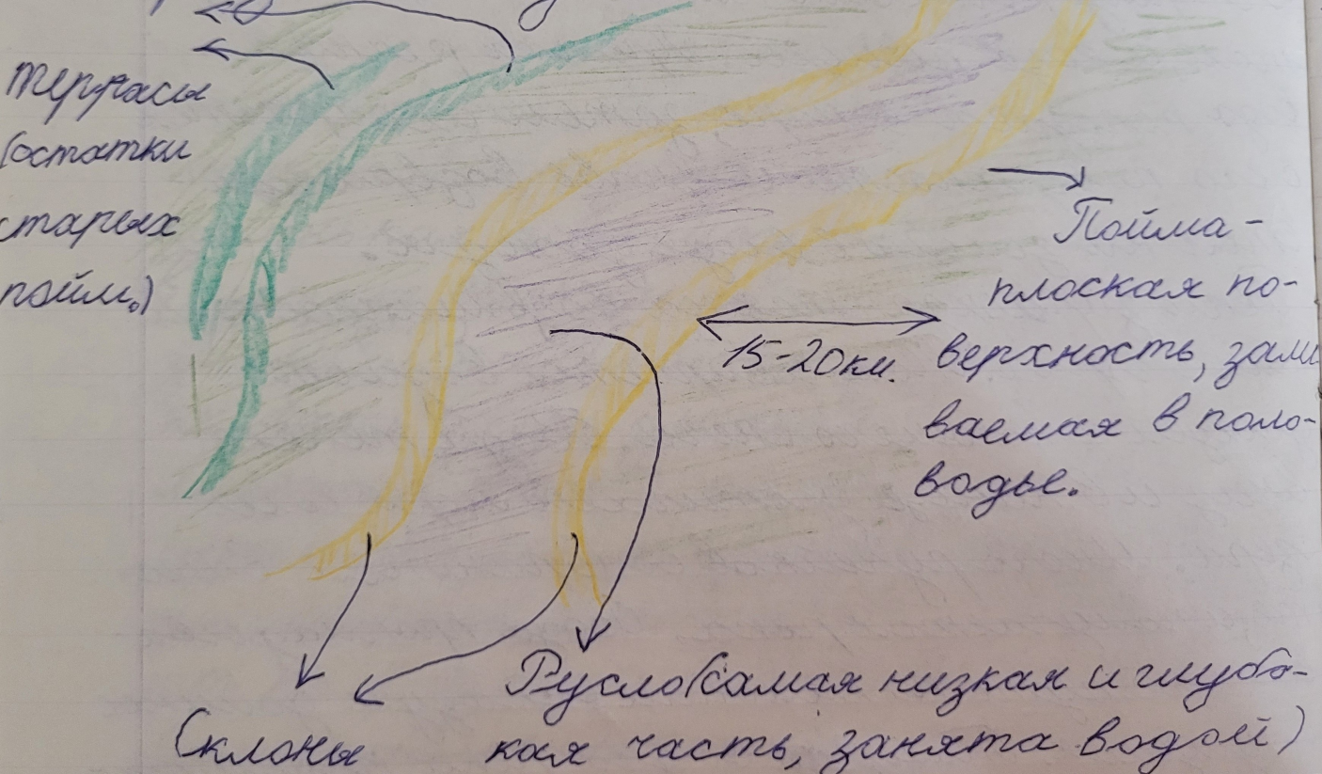

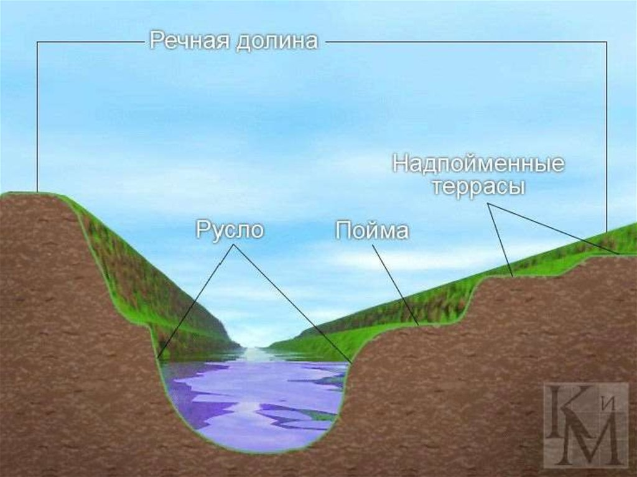

Приложение № 2
Ручей весной

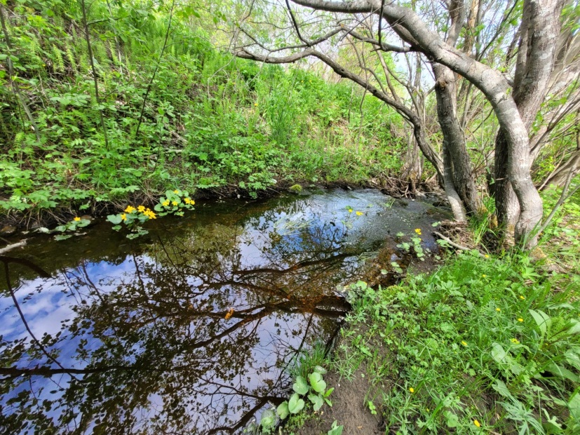

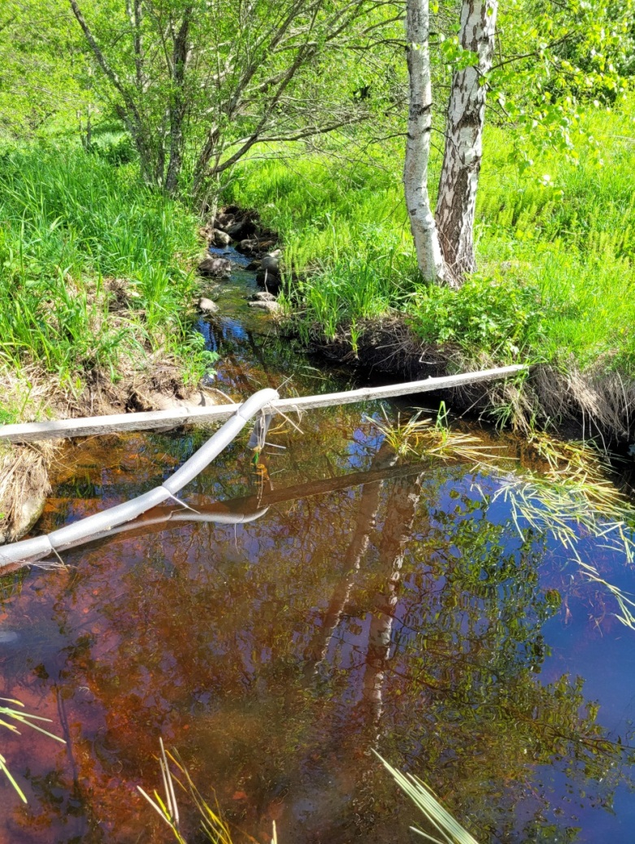

Приложение № 3
Ручей зимой

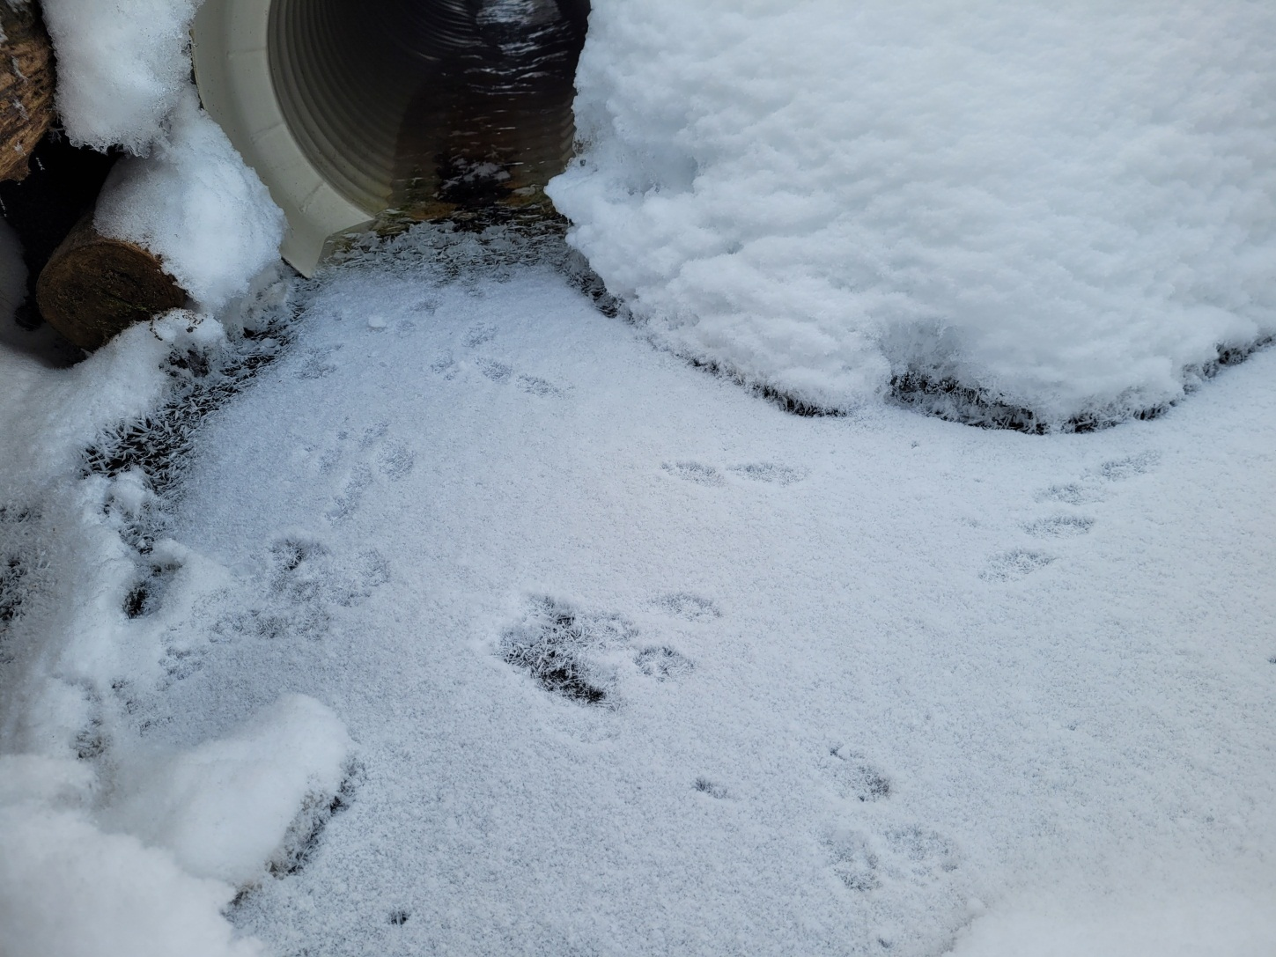

Приложение № 4
Исток ручья

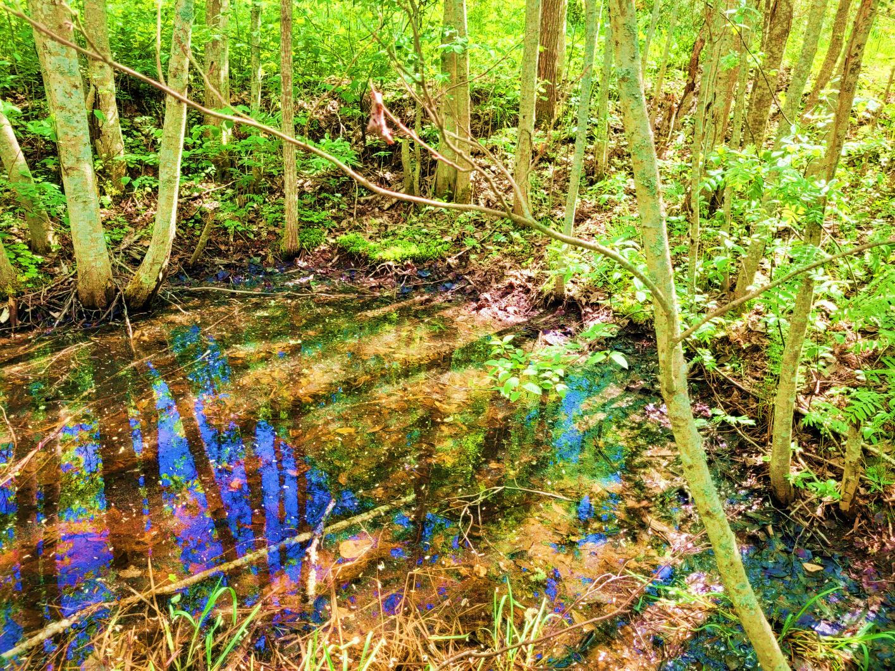

Приложение № 5
Устье ручья
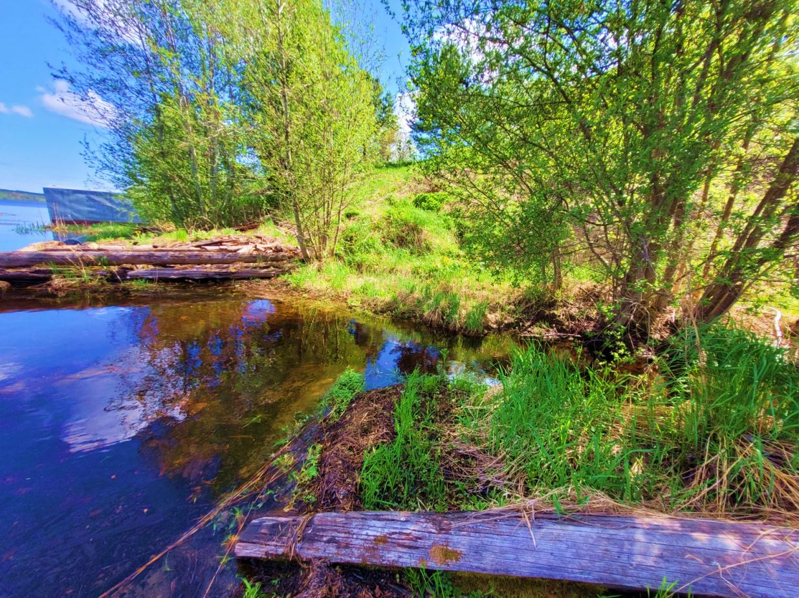

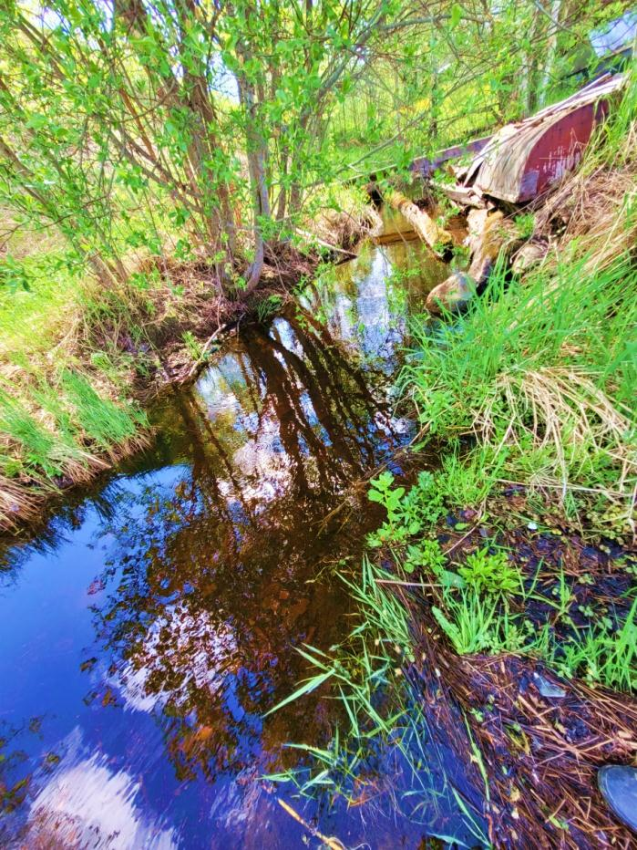

Приложение № 6
Русло ручья

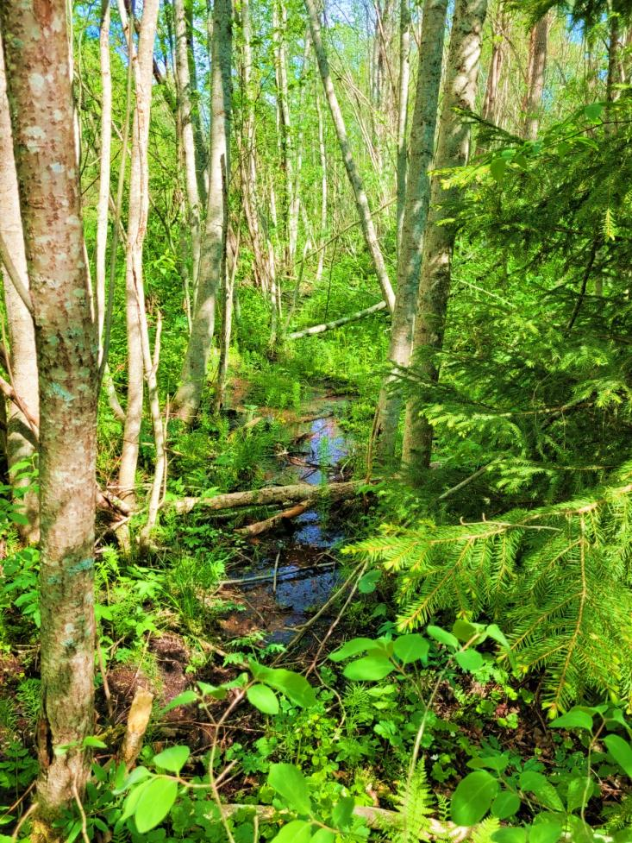
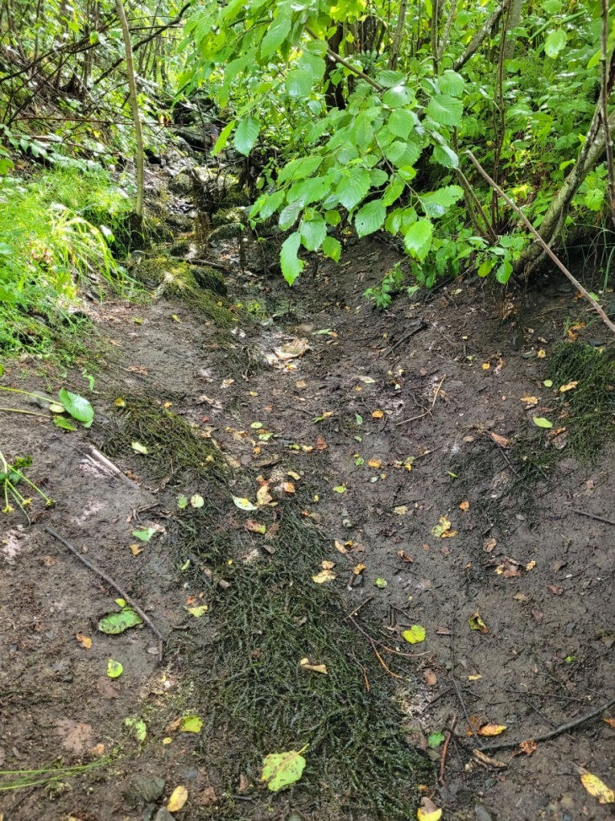
Приложение № 7
Склоны ручья
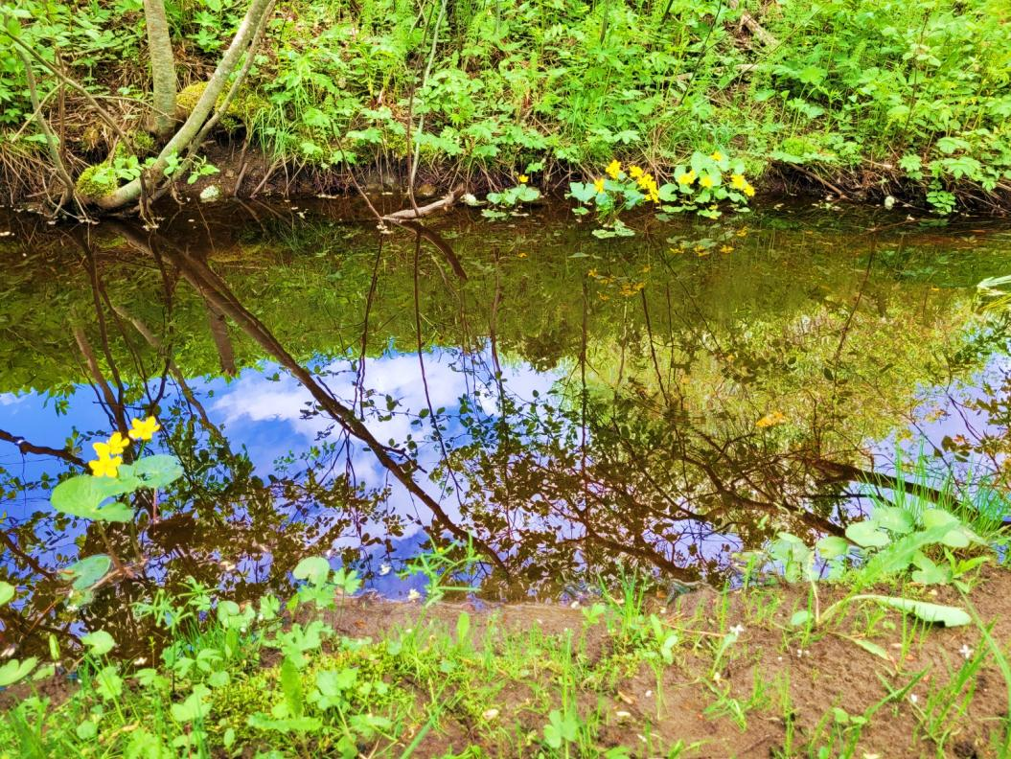

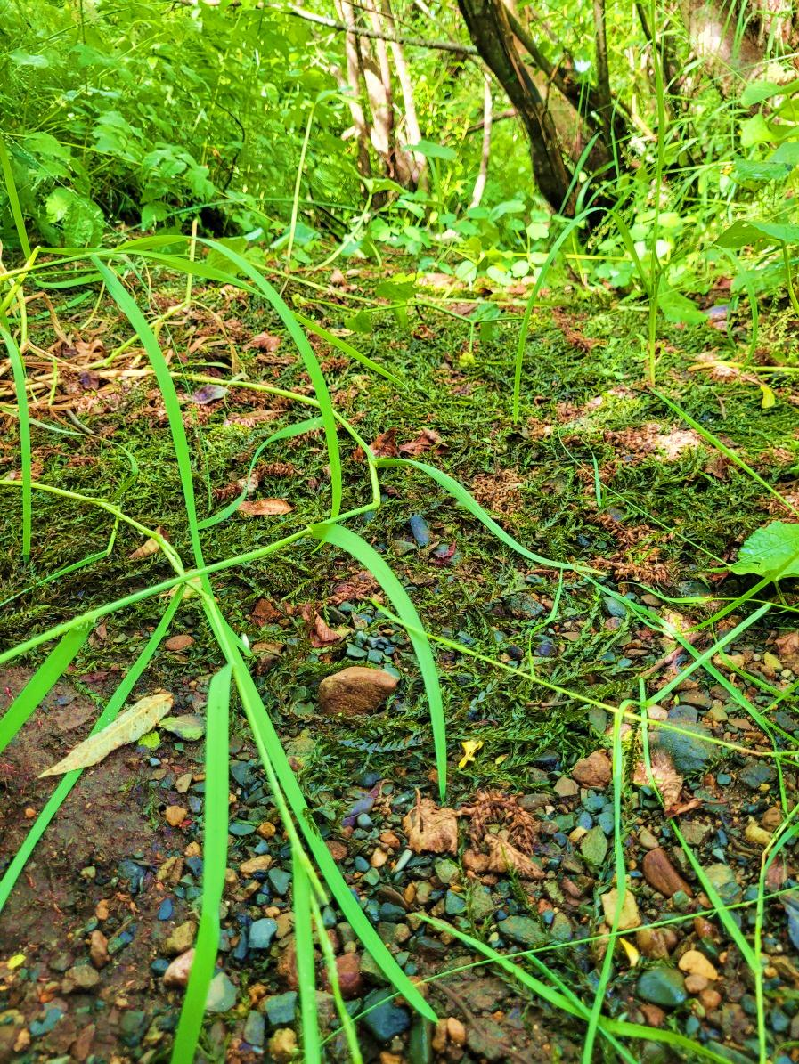
Приложение № 8
Пойма ручья

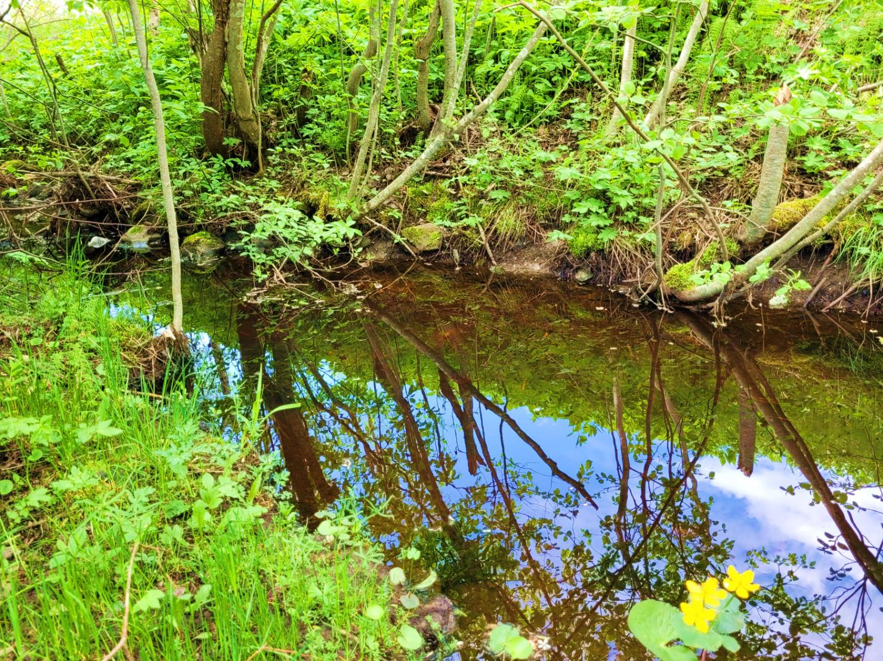

Приложение № 9
Террасы ручья
